TUGAS DASAR PEMROGRAMAN

# MATA KULIAH : DASAR PEMROGRAMAN SESI PERTEMUAN : I (SATU)

**MATERI : TUGAS KONSEP DASAR & ALGORITMA**

# DOSEN : ALUN SUJJADA, S.KOM., M.T

1. Sebutkan dan jelaskan perangkat lunak (*software*) yang anda ketahui, minimal 5. *(score = 10)*
2. Jelaskan apa yang dimaksud dengan *finiteness* dalam menyusun sebuah algoritma!. *(score = 15)*
3. Carilah simbol-simbol yang digunakan untuk membuat *flowchart* beserta fungsinya masing-masing sebanyak 10. *(score = 30)*
4. Buatlah algoritma menggunakan representasi uraian deskripsi, *flowchart* dan

*pseudocode* untuk permasalahan berikut ini:

* 1. Menghitung luas dan keliling lingkaran
  2. Menghitung luas segitiga

*(score = 45)*

|  |  |  |
| --- | --- | --- |
| Nama | : | Muhamad Rifda Firdaus. S |
| Kelas | : | TI 22 H |
| NIM | : | 20220040211 |
| Mata Pelajaran | : | Pemrograman Dasar |

Jawaban

1. Dalam sebuah system komputer, software terdiri dari banyak macam, diantaranya adalah.

* Microsoft Word. Microsoft word adalah sebuah software yang digunakan untuk mengolah kata.
* Microsoft Excel. Micorosft excel adalah software yang digunakan untuk mengolah angka.
* Microsoft Power Point. Microsoft power point adalah software yang digunakan untuk membuat bahan presentrasi.
* Adobe Photoshop. Adobe photoshop adalah software yang digunakan untuk mengedit atau mengolah gambar.
* Mozila Firefox. Mozila firefox adalah sebuah software yang digunakan untuk mengakses internet.

2. Finiteness atau keterbatasan berarti algoritma harus berakhir setelah mengerjakan sejumlah langkah proses. Algoritma yang sedang mengerjakan sebuah proses atau langkah mempunyai sifat terbatas, maka ia harus menghentikan apa yang sedang ia kerjakan. Program yang tidak pernah berhenti atau tidak ada batasnya merupakan program dengan berisi algoritma yang salah. Itulah mengapa algoritma harus mempunyai ciri finiteness.

Algoritma pemrograman harus memiliki output yang sesuai dengan harapan pengguna. Oleh karena itu, finiteness membantu pengguna agar algoritma sesuai dengan yang diharapkannya.

3.

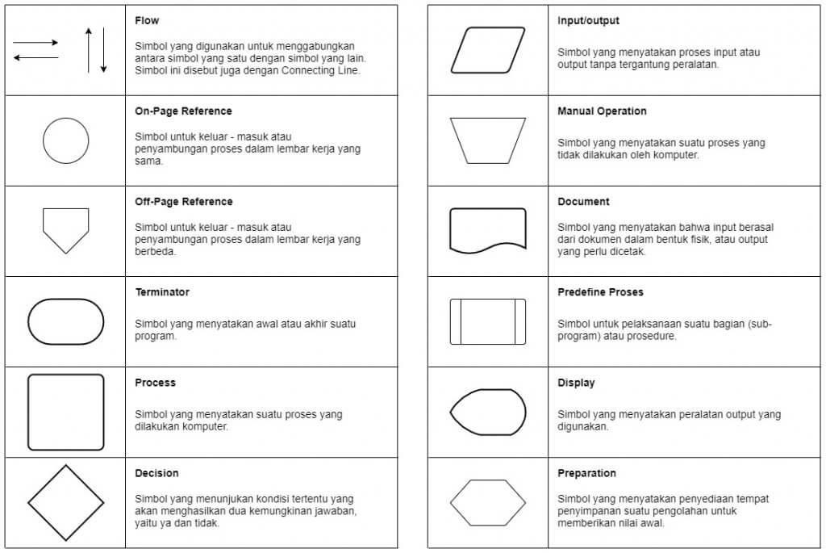

4.

1. Menghitung luas dan keliling lingkaran
2. Deskripsi
3. Mulai
4. Masukan nilai jari-jari (r)
5. Proses hitung luas (L=22/7*r*r) lingkaran
6. Tampilkan luas (L) lingkaran
7. Keluar aplikasi atau lanjut menghitung keliling
8. Proses hitung keliling (K=2*22/7*r) lingkaran
9. Tampilkan keliling (K) lingkaran
10. Selesai
11. 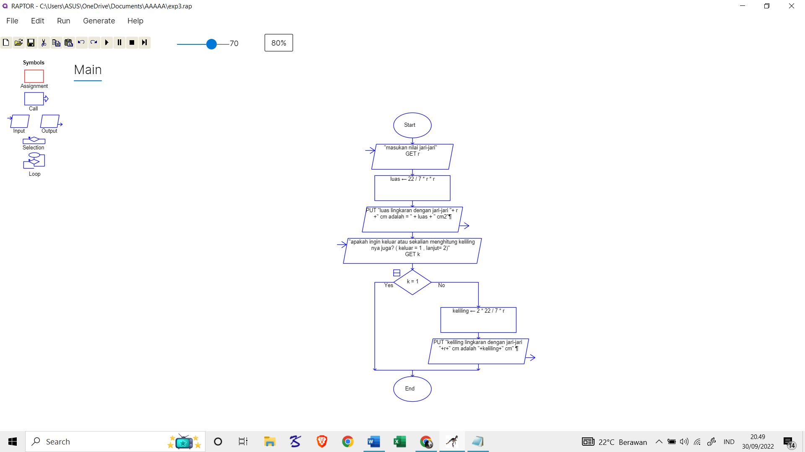Flowchart
12. Pseudocode

jalan = True

while (jalan==True):

r = float(input("Masukan Jari-jari : "))

luas = 22/7*(r*r)

keliling = 2*22/7*r

print ("Luas Lingkaran \t\t= ",luas)

l=input("apakah ingin keluar atau menghitung keliling? (y/n) : ")

if (l=='y'):

print ("Keliling Lingkaran\t= ",keliling)

else:

jalan=False

break

1. Menghitung luas segitiga
2. Deskripsi
3. Mulai
4. Masukan Alas Segitiga (a)
5. Masukan Tinggi Segitiga (t)
6. Proses Hitung Luas Segitiga (L=1/2*a*t)
7. Tampilkan Luas Segitiga (L)
8. 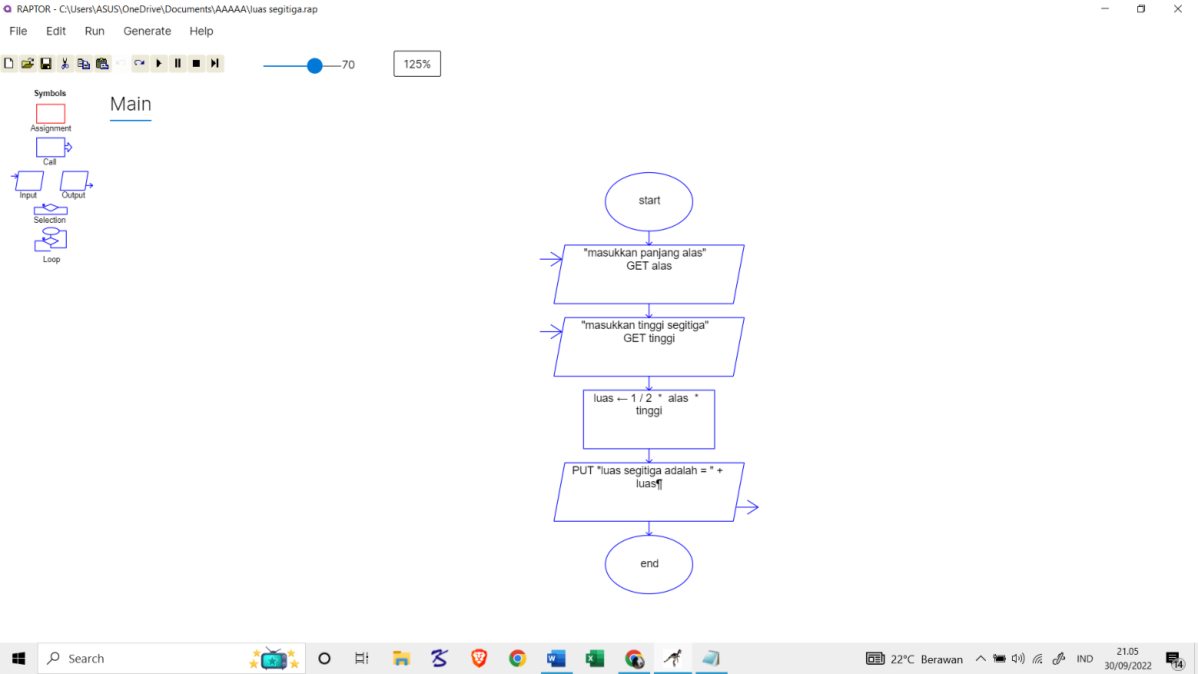Flowchart
9. Pseudecode

a = float(input("Masukkan panjang alas: "))

t = float(input("Masukkan tinggi segitiga: "))

luas = 0.5*a*t

print("Luas segitiga adalah : "+ str(luas))